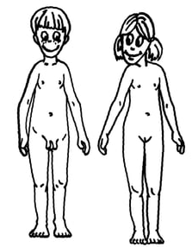
Aprendo 1
Creciendo responsablemente

1.- ¿En qué momento crees que empieza la vida?

2.- Has notado cambios en ti durante los últimos 2 años? ¿Cuáles?

3.- ¿Qué entiendes por sexualidad?

Como me veo y me siento
Realiza una descripción de ti considerando lo físico, social, emocional, intelectual y espiritual.

4.- Escucha el siguiente audio y luego comenta

https://www.curriculumnacional.cl/estudiante/621/articles-230018_recurso_mp3.mp3
5.- ¿Qué preguntas te surgen al escuchar la situación del audio? Piensa en al menos 3 preguntas

¿Qué importancia tiene estar informado y conocer el tema de la sexualidad?

